Objednávka číslo: ZRIA/2025 – 043 – FORBES

Objednatel: | Dodavatel:
ZRIA, a.s.  Holešovská 1691  769 01 Holešov | MediaRey, SE  Revoluční 1082/8  Nové Město, 110 00 Praha 1
IČO: 63080303  DIČ: CZ63080303  Bankovní spojení: Česká spořitelna, a.s.,  Číslo účtu: xxxxx | IČ: 29145872  DIČ:
Zastoupený:
Ing. Mojmír Novák, předseda představenstva
Vyřizuje: Radka Dvořáková  E-mail: xxxxx  Tel.: xxxxx | Vyřizuje: Ing. Anna Staník Cahlíková  E-mail.: xxxxx  Tel.:

Předmět objednávky:

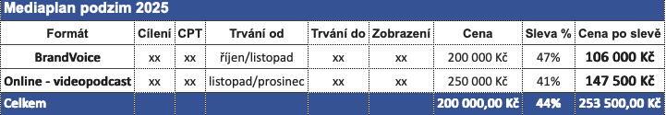

Termín plnění: do konce roku 2025
Podmínky fakturace:
- Faktura bude zaslána emailem na adresu: xxxxx
Cena celkem: 253 500,- Kč

Za ZRIA: ……………………………
Ing. Mojmír Novák

19. 09. 2025

